МБОУ Чановская средняя школа №1

Доклад на тему
«Развитие творческих способностей детей на уроках изобразительного искусства»

учитель изобразительного искусства
Форофонтова Елена Валерьевна

2018 год

«Развитие творческих способностей детей на уроках изобразительного искусства»
«Прекрасное не может быть познано
его необходимо чувствовать или создавать»
И.В.Гете
Каждый ребенок уникален и талантлив – это целый мир нереализованных возможностей.
Развитие творческих способностей - одна из актуальных задач современного образования, поскольку они, способности, проявляются в умении адекватно реагировать на происходящее в общественной, научной и культурной жизни.
Цель художественного образования состоит во всестороннем художественном развитии ребенка, его души средствами приобщения к художественной культуре, реализации культурных традиций и норм различных народностей и национальностей (диалог культур).
Художественная деятельность на занятиях ИЗО направлена на
- изображение на плоскости и в объёме,
- декоративная и конструктивная работа;
- восприятие явлений действительности и произведений искусства;
- обсуждение работ товарищей, результатов собственного коллективного творчества и индивидуальной работы на уроках;
- изучение художественного наследия,
- поисковая работа школьников по подбору иллюстративного материала к изучаемым темам;
- прослушивание музыкальных и литературных произведений.
Эти виды художественной деятельности помогают понять роль искусства в жизни людей: в организации среды, в которой мы живем, окружающего предметного мира; в организации форм общения между людьми; в формировании человеком своего видения мира и своих чувств, своего отношения к окружающей реальности, своих представлений о прекрасном и безобразном.
Для выполнения творческих заданий учащиеся выбирают и используют разнообразные материалы: карандаш, акварель, гуашь, мелки, тушь, уголь, цветные карандаши, фломастеры.
Самостоятельный выбор художественных материалов способствует развитию художественно-творческих способностей, индивидуальности, самовыражению ребят.
Для наиболее полного раскрытия творческих способностей обучающихся, использую разнообразные техники нетрадиционного рисования
Существует много техник нетрадиционного рисования, их необычность состоит в том, что они позволяют детям быстро достичь желаемого результата.
Чем же хороши нетрадиционные техники? Они не требуют высокоразвитых технических умений, дают возможность продемонстрировать возможности некоторых изобразительных средств, что позволяет развивать умение видеть выразительность форм.
Большую роль в развитии коммуникативной компетенции играет развитие творческих способностей учащихся, их умения нестандартно мыслить, видеть предметы и явления с другой стороны. Поэтому на уроках рисования использую творческие задания, используя разнообразные материалы и техники.
Сколько бывает ненужных интересных вещей (зубная щётка, расчески, поролон, пробки, пенопласт, катушка ниток, свечи и.т.д). Вышли погулять, и сколько тут интересного: палочки, шишки, листочки, камушки, семена растений, пух одуванчика, чертополоха, тополя. Всеми этими предметами мы обогащаем уголок продуктивной деятельности. Необычные материалы и оригинальные техники привлекают учеников тем, что здесь не присутствует слово «Нельзя», можно рисовать, чем хочешь и как хочешь и даже можно придумать свою необычную технику. Дети ощущают незабываемые, положительные эмоции, а по эмоциям можно судить о их настроении, о том, что радует, и что огорчает.
Проведение занятий с использованием нетрадиционных техник:
1. Способствует снятию детских страхов
2. Развивает уверенность в своих силах
3. Развивает пространственное мышление;
4. Учит детей свободно выражать свой замысел;
5. Побуждает детей к творческим поискам и решениям;
6. Учит детей работать с разнообразным материалом;
7. Развивает чувство композиции, ритма, колорита, цветовосприятия; чувство фактурности и объёмности;
8. Развивает мелкую моторику рук;
9. Развивает творческие способности, воображение и полёт фантазии.
10. Во время работы дети получают эстетическое удовольствие.
Остановимся более подробно на некоторых нетрадиционных техниках рисования:
Печать(штамповка).
Метод печатания или штампа позволяет использовать разнообразные предметы и материалы(можно делать штампики из сырого картофеля, вырезая нужную форму). Мы опробовали штампование листьями и сухоцветами. Осенью можно собрать листья с разных деревьев, отличающиеся по форме размеру и окраске. Листья покрывают гуашью, затем окрашенной стороной кладут на лист бумаги, прижимают и снимают, получается аккуратный отпечаток растения. Ученики дорисовывали детали кистью – стволы деревьев, травинки.

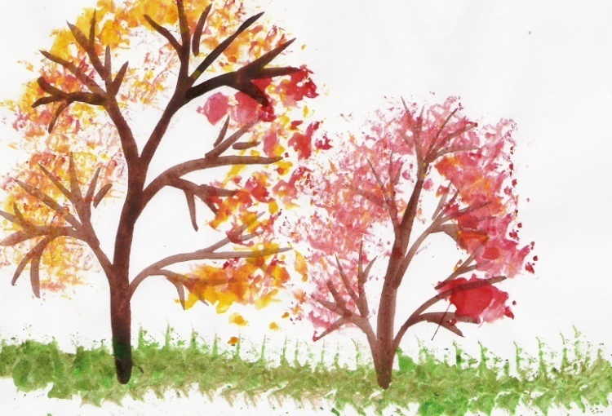

Рисование методом тычка.
Для этого метода достаточно взять любой подходящий предмет, например ватную палочку. Опускаем ватную палочку в краску и точным движением сверху вниз делаем тычки по альбомному листу. Палочка будет оставлять четкий отпечаток.
Этим методом можно нарисовать падающий снег, цветы украсить готовый рисунок орнаментом и многое другое.
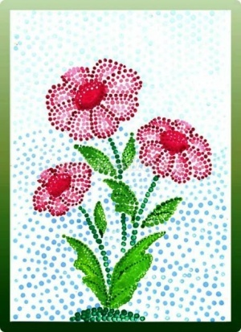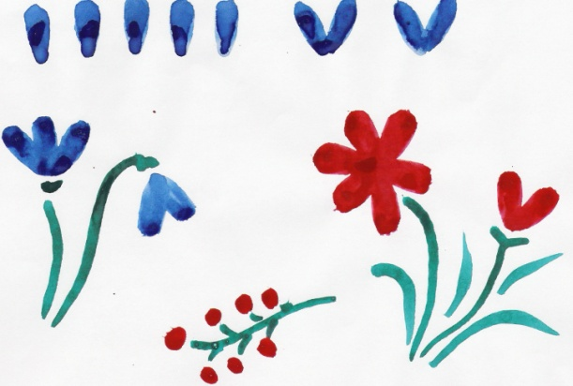

Кляксография
В основе этой техники рисования лежит обычная клякса. В процессе рисования сначала получают спонтанные изображения. Затем ребенок дорисовывает детали, чтобы придать законченность и сходство с реальным образом.
Оказывается, клякса может быть и способом рисования, за который никто не будет ругать, а, наоборот, еще и похвалят. При этом не нужно мучиться с пером и чернилами, а можно использовать разноцветные кляксы из красок. Если сложить листик пополам, на одну сторону накапать несколько капель жидкой краски и плотно прижать другую сторону, то можно получить необычные причудливые узоры. А потом в полученных кляксах постараться рассмотреть деревья, цветы, водоросли. Для начала можно попробовать работать с одной краской, потом с несколькими.

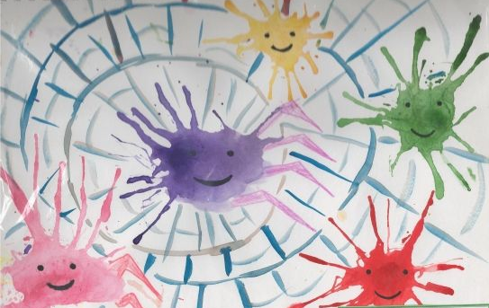

Раздувание краски
Эта техника чем-то похожа на кляксографию. Так же как и при кляксографии на лист бумаги наносят несколько капель жидкой краски, но лист не складывают, а берут трубочку. Можно взять трубочку для коктейля, а можно от обычного детского сока. Нижний конец трубочки направляют в центр кляксы, а затем с усилие дуют в трубочку и раздувают кляксу от центра в разные стороны. Детям очень нравится, когда у кляксы разбегаются в разные стороны «ножки». На пятно можно воздействовать и управлять им, преобразуя в какой либо задуманный объект, отдельные детали которого дорисовываются обычной кистью или с помощью фломастеров. Усилия по раздуванию краски способствуют активной работе легких.
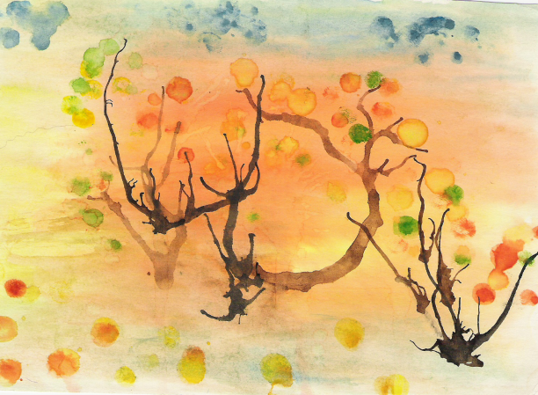

Монотипия
Данная техника используется для изображения зеркального отражения объектов на водной глади (пруда, озера, реки и т.д.). Эта техника схожа с кляксографией: лист бумаги складывается пополам, на одной половинке рисуются объекты будущего пейзажа и раскрашиваются красками, а после лист складывается пополам и проглаживается. После получения оттиска исходные объекты рисунка оживляются красками повторно, чтобы они имели более четкие контуры, чем их отражения на «водной глади» водоема.
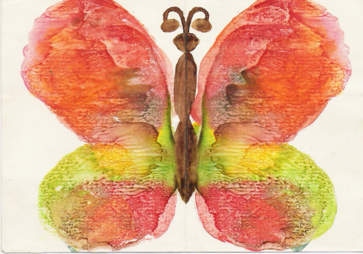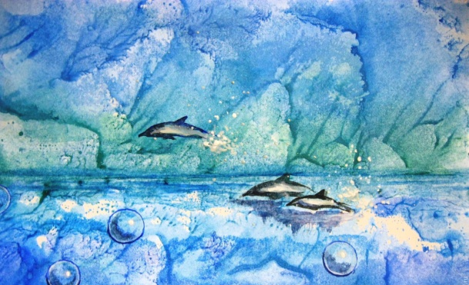

Ниткография – «Рисование» нитями
Еще одним способом совершенствования пальчиковой моторики детей с синдромом гиперактивности считаю метод ниткографии. Возьмем нитки 25-30 см, окрасим их в разные цвета, выложим на одной стороне сложенного пополам листа, как захочется. Концы ниток выведем наружу. Сложим половинки листа, прижмем их друг к другу, разгладим. Не снимая ладони с бумаги, другой рукой осторожно выдергиваем одну нитку за другой. Разворачиваем лист... А нитки-то волшебные!
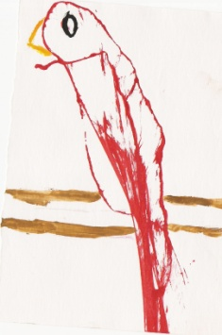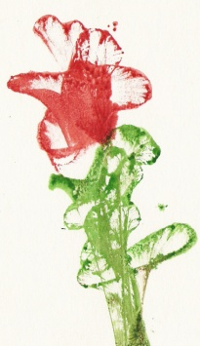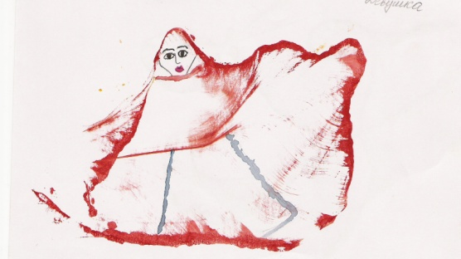
Вместо кисточки — ладошка!
Нальем в блюдце краску и макнем туда ладошку — вот и получилась «рука-печать». А может, раскрасим ладонь кисточкой в разные цвета? Кажется, одной ладошки маловато? Добавим разноцветные пальчики, главное — смелее!
Рисование по мятой бумаге.
Сомнем лист, расправим. Покроем краской. Подсказка готова! Проступившие на листе линии помогут увидеть сюжет.
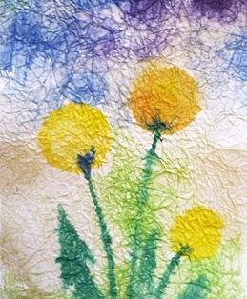

«Набрызги по трафарету»
Для техники набрызгивания в продаже имеются специальные фломастеры, так же, можно использовать краски, разбрызгивая их с помощью щетки, на область ограниченную трафаретом.



Аппликация:
«Обрывная аппликация».
Аппликация выполняется как обычно, только все элементы выполняются без ножниц, пальчиками. При этом развивается мелкая моторика рук.

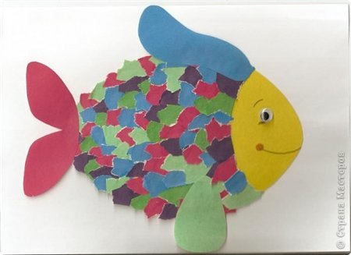

«Квиллинг» (бумагокручение).
Длинные и узкие полоски бумаги скручиваются в спиральки с помощью зубочистки (или подобного предмета). Форму спиральки видоизменяют до необходимой, таким образом, получаются детали разных форм, из которых и составляются композиции, которую склеивают на клей ПВА.

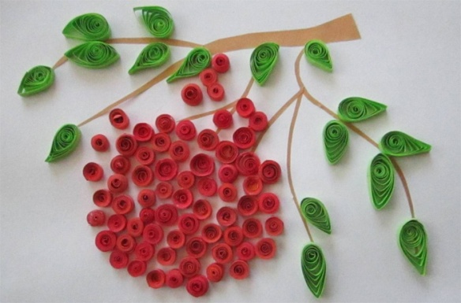

«Аппликация из природного и подручного материала»
(листьев, семян, веточек, круп и макарон и т.д. Этот вид аппликации очень разнообразен в выборе материалов. Аппликация может являться единственным содержанием картины или быть ее частью, фоном.
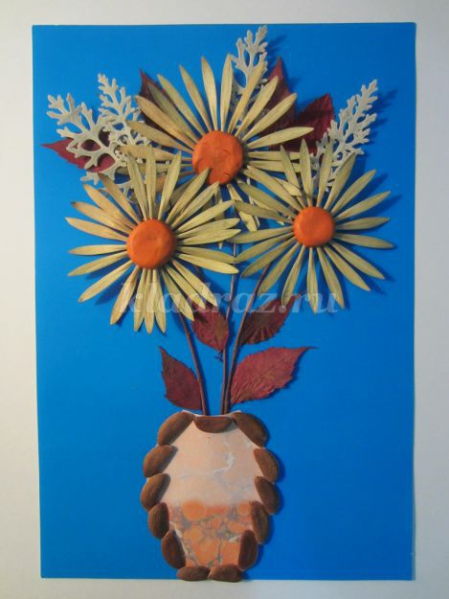

«Коллаж».
Для этого мы берём иллюстрации с предметами декоративно-прикладного искусства. На уроке ребята сами вырезают необходимые им предметы и при помощи клея создают коллаж на любую тему. Такие коллажи могут в последствии служить прекрасным наглядным материалом.
«Лоскутный коллаж».
Текстильный коллаж строится на переработке техники и тематики лоскутного шитья (пэчворка), отличие в том, что детали не сшиваются, а раскладываются и приклеиваются на основу или фон. Необходимо вырезать из ткани нужные элементы, желательно с подходящими фактурами и цветами и приклеить на картонную основу.
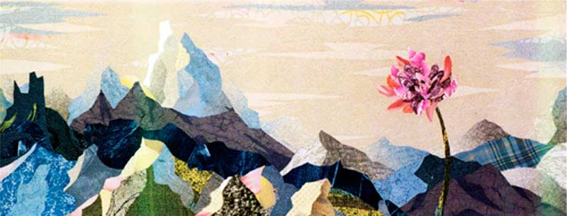
Техники пластилиновой живописи:
«Нанесение пластилина на картон».
Пластилин наносился на картон, используются различные способы нанесения на поверхность пластилинового изображения рельефных точек, штрихов, полосок, извилин или каких-нибудь фигурных линий. Работать можно не только пальцами рук, но и стеками.
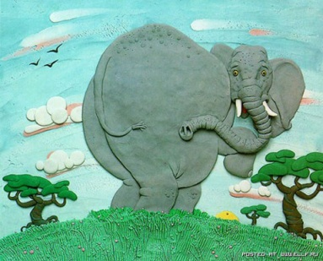

«Нанесение рисунка на пластилин».
На картон наносится тонкий слой пластилина, выравнивается стеком или ножом, а рисунок процарапывается зубочисткой, иглой, стеком, как в технике граттаж.

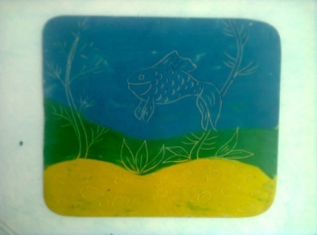

Общим для нетрадиционных техник является возможность учителя познакомить детей с разнообразием художественных материалов и приемами работы с ними, создать условия, где учащиеся должны самостоятельно мыслить, выразить свои чувства, переживания, эмоции, настроения. Существующие нетрадиционные техники не только тренируют руки, мышление и воображение, но и могут служить для выплеска и снятия эмоционального напряжения, тревожности.
Для развития творческих способностей детей необходимо использовать новое, интересное, нестандартное. Это способствует развитию у детей познавательного интереса к учебе и более прочному усвоению знаний.
Для этого на своих уроках использую следующие методы обучения
- Метод «открытий».
Творческая деятельность порождает новую идею – открытие.
- Метод привлечения жизненного опыта детей.
В решении различных творческих проблем жизненный опыт детей играет важную роль.
- Метод индивидуальной и коллективной поисковой деятельности.
Поисковая деятельность стимулирует творческую активность учащихся, помогает найти верное решение из возможных.
- Метод свободы в системе ограничений.
Постоянно тренирую творческие способности обучающихся в широкой палитре возможностей, приучаю четко выполнять ограничения.
- Метод диалогичности.
Учитель и ученик – собеседники. Совместно выясняем и находим. Слова активизируют потребность к творческому анализу, способность и желание глубокого понимания искусства.
- Метод сравнений.
Путь активизации творческого мышления. На занятиях я демонстрирую многовариантные возможности решения той же задачи.
- Метод коллективных и групповых работ.
Индивидуальное творчество в творчестве коллектива дает очень интересные творческие результаты.
- Творческие мастерские.
Мастерская выступает как совокупность пространств: игрового, учебного, культурного, художественно-творческого, где ребенок приобретает опыт жизни, ценности, открывает истину, сам выстраивает собственные знания, формирует ценности, культуру
На уроках рисования, для развития художественного творчества, использую компьютер. Применение ЦОРов и компьютерных презентаций, создает особый эмоциональный настрой в классе.
Медиа ресурсы как источника информации повышает интерес учащихся к творчеству художников, направлениям в искусстве, позволяет использовать на уроке помимо произведений искусств, произведения литературы, музыки.
При обучении изобразительному искусству на своих занятиях мной используются ЭОР информационные, практические и контрольные:
Информационные ЭОР способствуют формированию знаний и умений по изобразительной деятельности, появлению у учащихся интереса к теме, расширению общего и культурного кругозора. Эта группа ресурсов обладает и воспитательным потенциалом. («Культурные сокровища человечества»)
Практические ЭОР призваны активизировать деятельность учеников и способствовать формированию изобразительных умений и навыков.
Контрольные ЭОР помогают проверить знания учеников и степень сформированности их умений, их готовность к самостоятельной творческой деятельности.
На занятия изобразительного искусства вместе с ребятами посещаем виртуальные музеи.
Приобретение навыков самостоятельной работы с применением ЭОР при освоении изобразительного искусства на занятиях способствует формированию и развитию у ученика умения учиться, способности организовывать свою деятельность, использовать разные способы поиска, обработки и интерпретации информации, что является одним из важных результатов обучения. Интерактивные контрольные формы работы помогают школьнику формировать «умение контролировать и оценивать учебные действия в соответствии с поставленной задачей», определять «эффективные способы достижения результата»
Систематизирую все интересные находки по развитию детского воображения в процессе художественной деятельности на уроках для организации последующих коллективных и персональных выставок детских работ.
Каждый ребенок уникален и талантлив – это целый мир нереализованных возможностей. Задача учителя заключается в том, чтобы раскрыть эти таланты, создать условия для творческой реализации ребенка. Занятия по изобразительной деятельности предоставляют широкие возможности для изучения особенностей детей и осуществление индивидуального подхода к каждому ребенку. Что содействует развитию художественно- творческих способностей, внимания, наблюдательности, настойчивости и воли. Создание образов и фантазий способствуют развитию логического и пространственного мышления. Проявление и развитие творческих способностей учит ребенка не просто смотреть, а видеть, помогает ему стать неординарной, развитой личностью. Он способен делом показать, что искусство – это не скучная повседневность, а глубокая потребность человека в общении с прекрасным.

